**Instituto Tecnológico de Estudios Superiores de Zamora**

# Manual de Instalación

**Definición de las tablas 1er Avance**

**Alumnos:**

**Jaime Castel Mercado**

**Mario Eduardo Palato Vila**

**Carlos Eduardo Flores Ayala**

**Ángel Julián Navarrete Plancarte**

Docente: Roberto Suárez Zinzun

Carrera: Ingeniería en Sistemas Computacionales

8° Semestre

Zamora, Michoacán; 04 de marzo del 2022.

# Antecedentes

Se debe contar instalado con el IDE PYCHARM y el gestor de base de datos MYSQL WORKBENCH funcionando adecuadamente en el servidor.

# Abrir Proyecto desde PYCHARM

Abrir nuestro IDE PYCHARM

Buscamos la carpeta del proyecto

El proyecto comenzara a abrirse y así podemos hacer cambios en el sistema.

## Configurar interprete de Python

Por defecto, las librerías necesarias irán en el paquete que se creara, por lo tanto, solo es de decirle a nuestro IDE que ocupe el intérprete de este y se hace de la siguiente manera.

File -> Settings

Desplegamos la siguiente ventana.

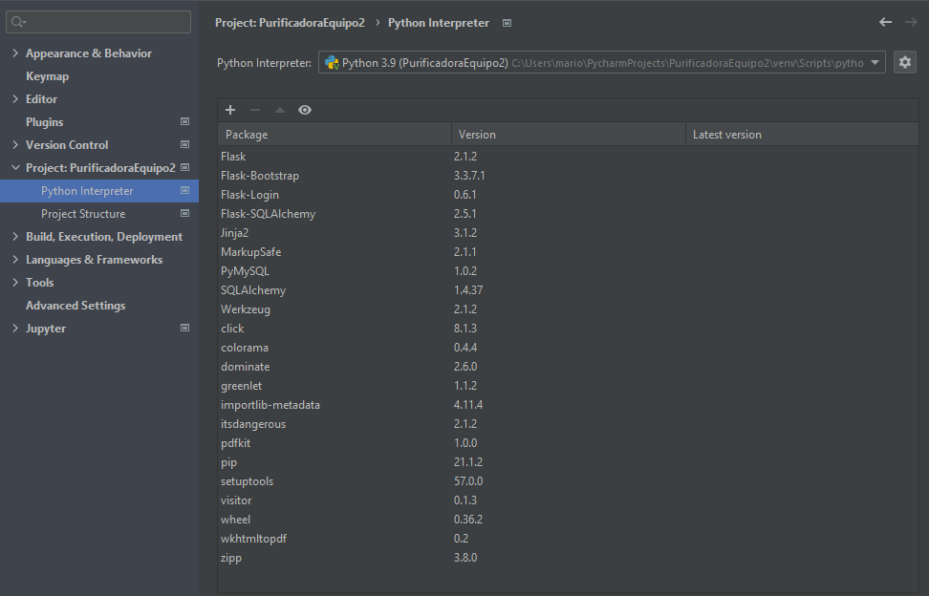

Por defecto traerá otro interprete, daremos clic en la tuerca de configuración y abrirá la siguiente ventana.

Nosotros vamos a añadir un interprete que ya existe. Damos clic en los tres puntos y buscamos nuestro interprete del paquete.

En mi caso es la siguiente ruta: C:\Users\mario\PycharmProjects\PurificadoraEquipo2\venv\Scripts\python.exe

Para ustedes solo cambiara el inicio, o la ubicación donde tienen guardado el paquete del software.

# Instalar las siguientes librerías en Python desde PyCharm

IMPORTANTE: Cabe mencionar que estas librerías ya vienen con el paquete creado, pero igual se muestra la manera por cualquier duda

* FLASK
* FLASK-BOOTSTRAP
* FLASK-LOGIN
* FLASK-SQLALCHEMY
* PYMYSQL
* XLWT
* PSYCOPG2
* SQLALCHEMY
* PDFKIT

Se instalan de manera individual de la siguiente manera

Clic en el icono siguiente:

Se busca la librería y basta con dar clic en instalar:

De esa manera se van instalado de uno en uno hasta cumplir con los necesarios.

De igual manera las librerías van empaquetadas en el paquete del proyecto dentro de la carpeta venv.

# Instalar la herramienta wkhtmlox

Esta herramienta se necesita para poder crear los pdf en el proyecto.

La instalación es bastante sencilla, basta con descargar el instalador y ejecutarlo.

Con esto bastara para que se instale y se encuentra en los archivos de programa.

# Ejecutar el SCRIPT de la BD en MySQL Workbench

El script va adjunto en la carpeta del proyecto dentro de la carpeta bd.

Diagrama de la BD, también adjunto en la carpeta.

Ejecución del SCRIPT

Contenido de la carpeta BD en el paquete .

Cambiar ubicación de la BD en la línea 15 del app así como sus credenciales de acceso

Ejemplo:

